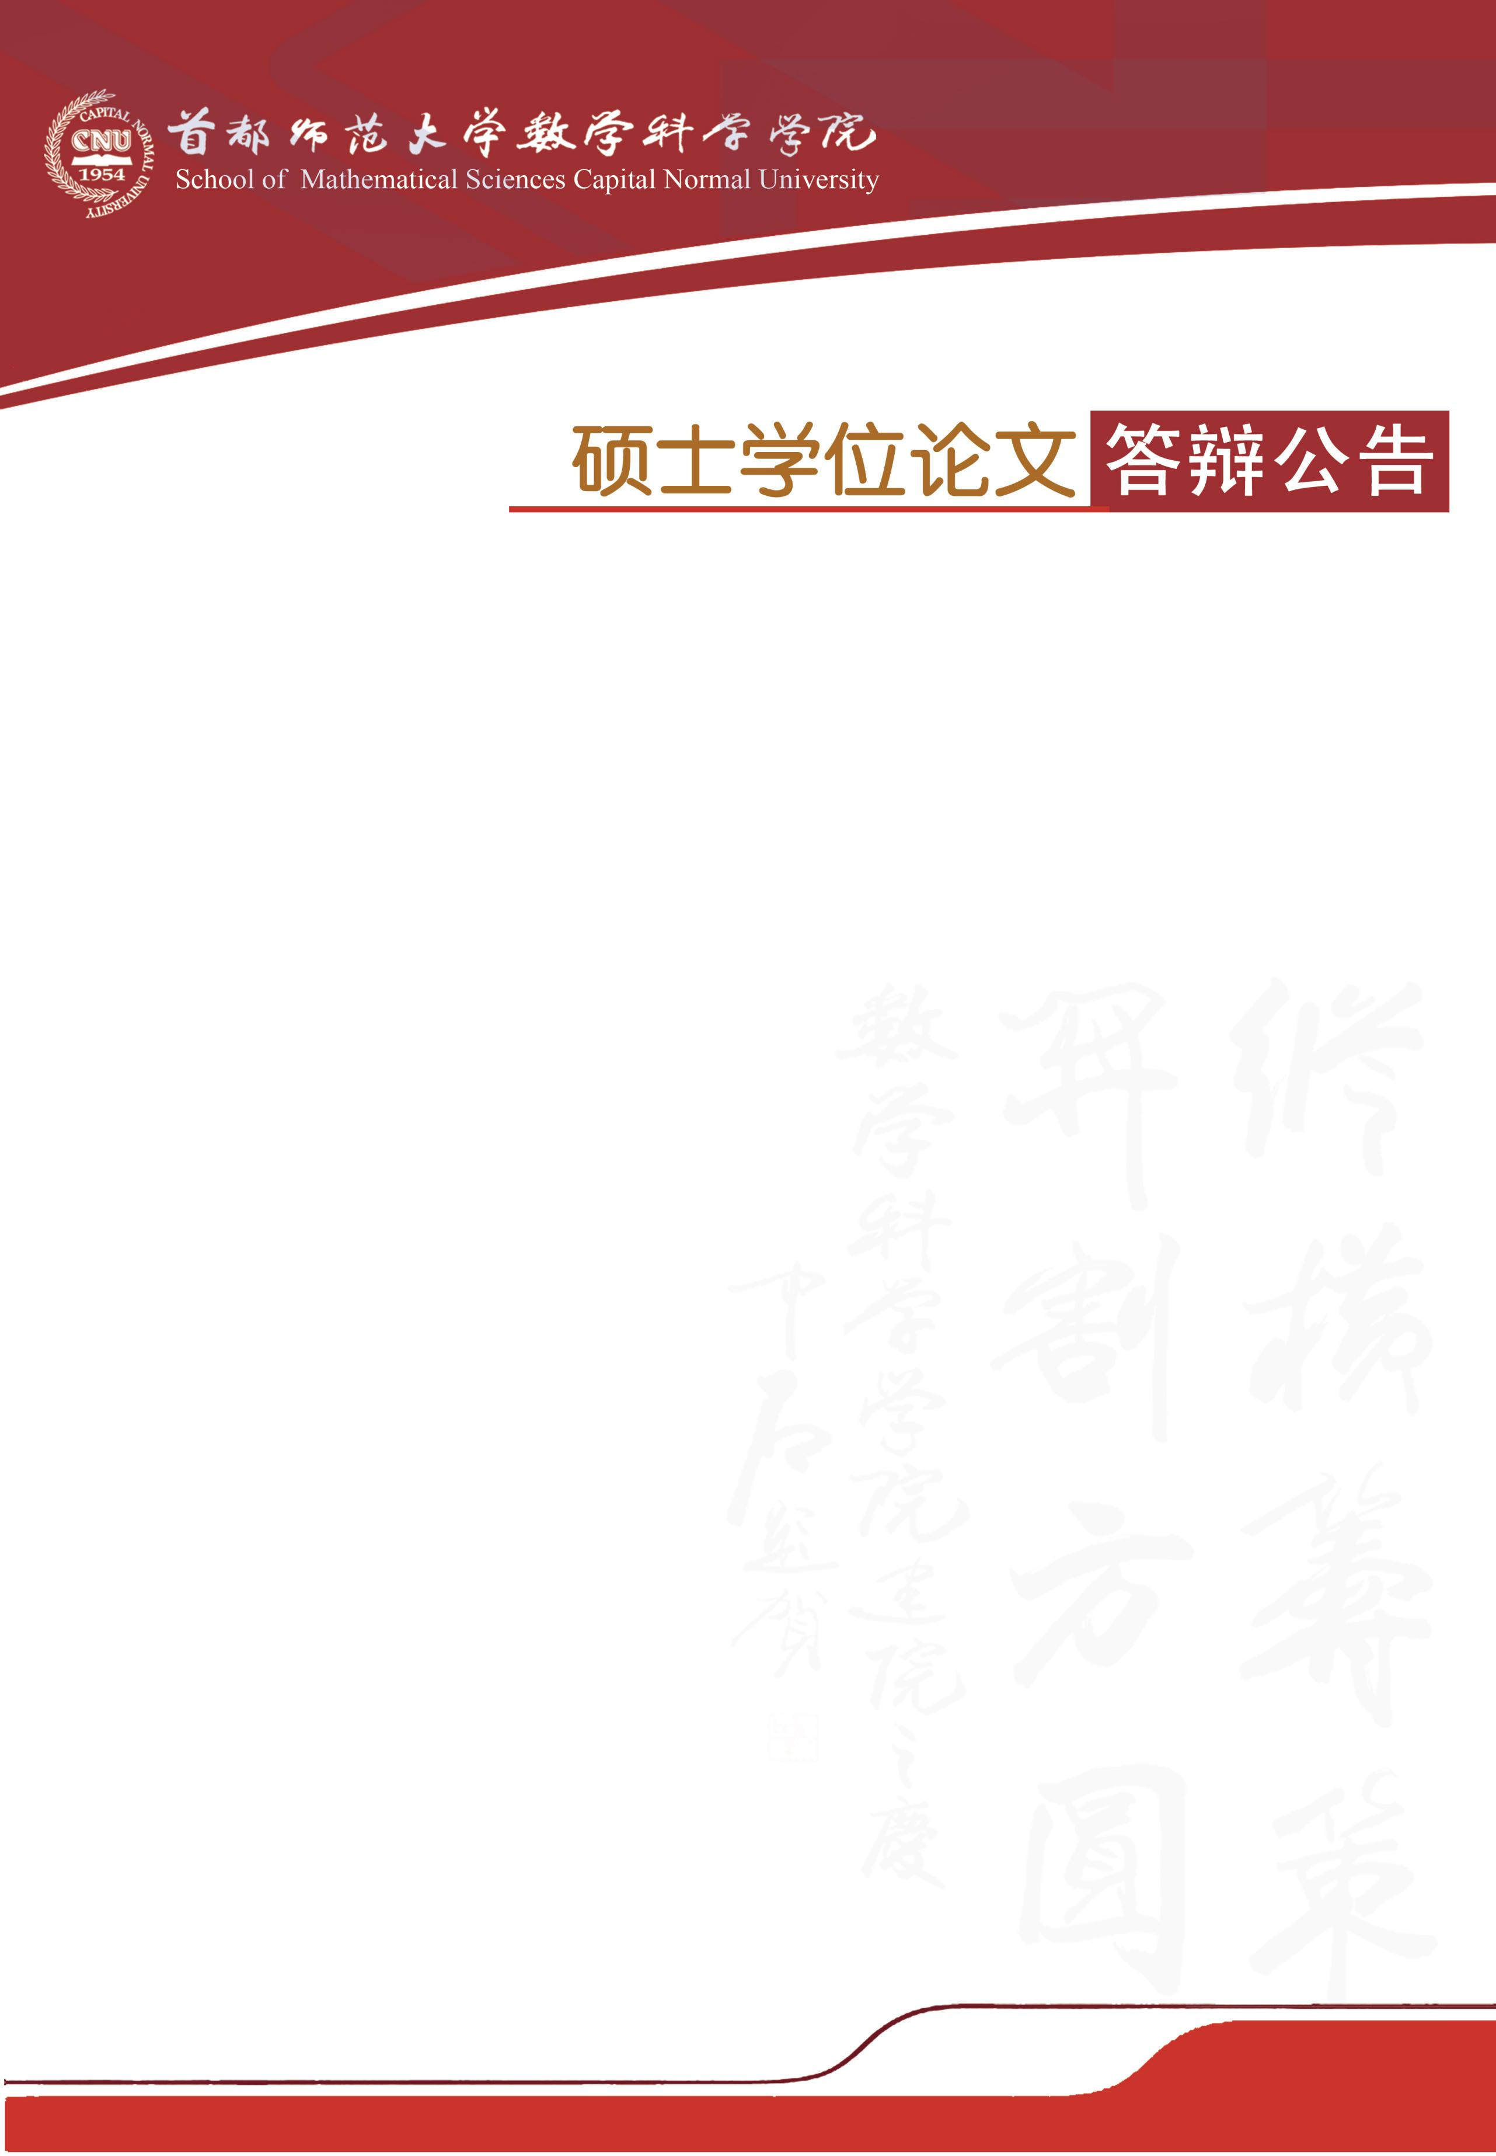

答辩时间：2019年5月15日（星期三）09:00开始

答辩地点：首都师范大学教二楼627教室

答辩委员会主席：朱勇华 教 授（华北电力大学）

答辩委员会成员：胡 涛 教 授（首都师范大学）

周 洁 副教授（首都师范大学）

|  |  |  |  |
| --- | --- | --- | --- |
| **答辩人** | **专业** | **论文题目** | **指导教师** |
| 贾世秀 | 概率论与 数理统计 | 部分惩罚经验似然在部分线性模型中的应用 | 崔恒建 教 授 |
| 王钰苑 | 统计学 | 基于线性结构方差矩阵的均值检验 | 崔恒建 教 授 |
| 杨慧荣 | 应用统计 | 个人信贷评分模型的研究与应用 | 崔恒建 教 授 |
| 王晶晶 | 应用统计 | 基于人体测量的成人手型分类研究 | 崔恒建 教 授 |
| 秦艳玮 | 应用统计 | 低剂量CT投影数据噪声模型研究 | 崔恒建 教 授 |
| 刘 璐 | 应用统计 | 基于GARCH-POT-Copula模型的行业风险度量 | 崔恒建 教 授 |
| 段 慧 | 应用统计 | 基于PCA-DEA模型的科研效率分析 | 崔恒建 教 授 |